HISTORIA – KLASA 6 (25–29 maj)
- Przeczytaj tekst, przepisz proszę temat do zeszytu oraz notatkę (lub wydrukuj i wklej do zeszytu).
- Zadanie domowe na ocenę - na końcu tematu (karta pracy). Nie zapomnij wysłać do mnieJ
TEMAT 1 i 2: III rozbiór Polski.
Upadek Rzeczypospolitej.

- Dzisiaj dowiecie się dlaczego Polska straciła niepodległość i znalazła się w niewoli na 123 lata.

Po upadku powstania kościuszkowskiego nic nie stało na przeszkodzie, aby Rosja, Prusy i Austria zagarnęły pozostałe terytoria Polski.
W roku 1795 państwa te dokonały III (ostatniego) rozbioru Polski.

PAŃSTWO ZABORCZE | ZIEMIE  ZABRANE
ROSJA | Polesie, Wołyń, część Litwy, Żmudź, Kurlandia.
PRUSY | Większość Mazowsza (z Warszawą), Litwa po rzekę Niemen.
AUSTRIA | Małopolska (z Krakowem), Lubelszczyzna, część Mazowsza, Podlasie
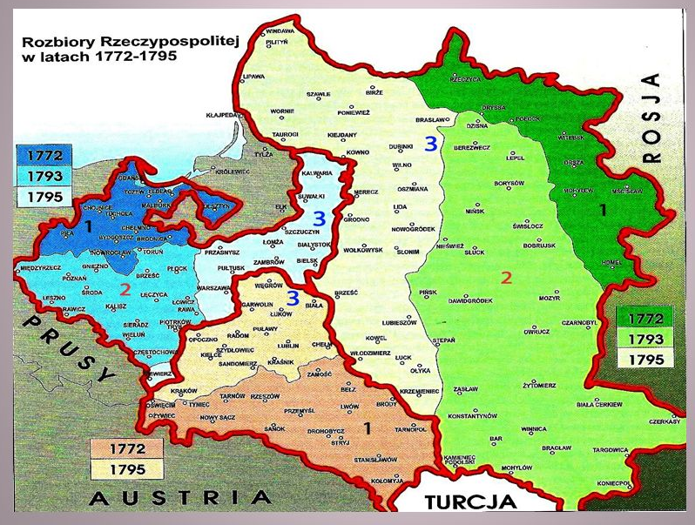

Potężny niegdyś kraj został unicestwiony - Rzeczpospolita Obojga Narodów przestała istnieć. Król Stanisław August Poniatowski abdykował i został wywieziony do Rosji, gdzie wkrótce zmarł.
Dla wielu obywateli Rzeczypospolitej rozbiory były wielką tragedią. Dlatego w następnych latach podejmować będą działania w celu odbudowania niepodległego państwa polskiego. Uda się to dopiero po 123 latach.

Jedynym sąsiadem Rzeczypospolitej, który nie tylko nie wziął udziału w rozbiorach, ale nawet ich nie uznał, była Turcja.

PRZYCZYNY UPADKU RZECZYPOSPOLITEJ:
PRZYCZYNY WEWNĘTRZNE | PRZYCZYNY ZEWNĘTRZNE
- osłabienie władzy centralnej (wolna elekcja, liberum veto, prywata szlachty),  - opóźnienie reform (zacofanie w stosunku do innych krajów),  - niezaangażowanie mieszczan i chłopów w sprawy państwa (reformy utrzymywały dominację szlachty),  - słabość gospodarcza i militarna (brak silnej armii, niesprawne dowodzenie),  - wyniszczenie państwa wieloletnim kryzysem gospodarczym i politycznym. | - agresywna polityka Rosji, Prus i Austrii (mieszanie się w sprawy Rzeczypospolitej w celu utrzymania w niej anarchii, chęć zagarnięcia jej terytoriów)  - uzależnienie polskich elit, a nawet samego króla, od obcych dworów.

- Aby utrwalić wiadomości, obejrzyj filmik pod podanym linkiem:

„Upadek Polski - Konstytucja Trzeciego Maja - Rozbiory Rzeczpospolitej”

https://www.youtube.com/watch?v=7oRiaD0EI3A

POWODZENIA

